Il giovane Pier Paolo Pasolini in Friuli
SABATO 15 ottobre 2022
Casa italiana San Vincenzo Pallotti
136 Clerkenwell Road
London UK

PRIMA PARTE su invito

Ore 11:00 – 14:30 Incontro tra i rappresentanti delle Associazioni dei corregionali all’estero e i giovani della Rete. Dibattito: “Prospettive per la nuova e vecchia emigrazione nel Regno Unito dopo la Brexit. Intervengono Manfredi Nulli ? …. Segue pranzo a buffet.
SECONDA PARTE a ingresso libero

Ore 14:30 Saluti del coordinatore dell’evento Luigi Papais e dei rappresentanti delle associazioni dei corregionali all’estero
Ore 15:00 Intervento prof.ssa di Letterature comparate, Rosa Mucignat: “Pier Paolo Pasolini e il suo rapporto con il Friuli, dalla Scuelute libere di Casarsa al dramma I Turcs tal Friûl”.
Ore 15.15 Intervento prof.ssa di Letteratura italiana a Edimburgo, Emanuela Patti: “Pier Paolo Pasolini, autore internazionale”.
Ore 15.30 Intervento videoregistrato di Raul Puppo: L’impatto del “confine mobile” sull’emigrazione giuliana e friulana - oppure di Piffer: La storia dell’emigrazione friulana e giuliana nell’affermazione dell’identità regione del FVG oppure di Manfredi Nulli……
Ore 16:00 1^ Proiezione docufilm LA ROSADA E L’ARDILUT – Nel Friuli del giovane Pasolini – regia di Roberta Cortella
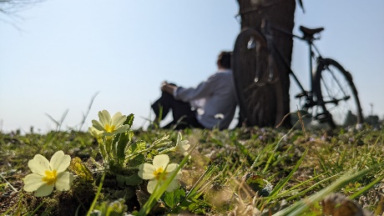
Ore 16.45 Intervento della regista Roberta Cortella
Ore 17:00 Inizio proiezione immagini/foto Pasolini in loop …..
Ore 19:00 Conclusione “lavori” e saluti dei rappresentanti delle Associazioni.
Degustazione gratuita di prodotti tipici della regione Friuli Venezia Giulia.
La giornalista Giorgia Bortolossi, inviata dell’emittente Udinese TV, effettuerà delle interviste che successivamente saranno messe in onda sul Canale 12 HD durante le trasmissioni di “Friuli chiama Mondo”.

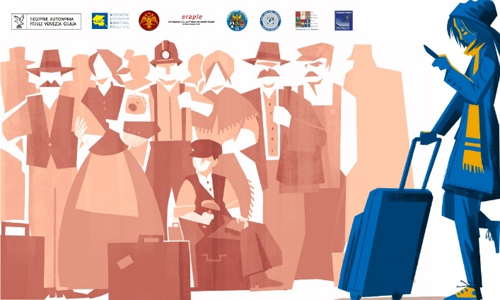

Nella cornice del progetto integrato finanziato dalla Regione Friuli Venezia Giulia
“2° Seminario di studi sull’emigrazione dei corregionali – La nuova emigrazione promuove il Friuli Venezia Giulia in Europa”

